**《Python与人工智能》**

**实验报告**

`

**学 院： 计算机与信息科学学院**

**专业年级： 2020级计算机科学与技术**

**学生姓名： 杨昌松 学号： 2020051615325**

**授课教师： 罗凌**

**2021 - 2022 学年 第 1 学期**

**2022年 6 月**

**实验报告一**

**一、项目名称：英语单词本**

**二、实验设备和环境**

**硬件环境：window 11**

**软件环境：Visual Studio Code**

**三、项目功能：**

该程序模拟了记单词的功能，能够提供和手机客户端记单词软件相近的功能：

1. 查看单词 查看当前存储的单词元素
2. 添加单词 可以方便的添加自身不熟悉的单词，方便后续记忆
3. 记忆单词 顾名思义，记忆单词
4. 删除单词 可以删除已经能够记住的单词，或者添加错误的单词
5. **功能模块界面设计**

图1 主界面

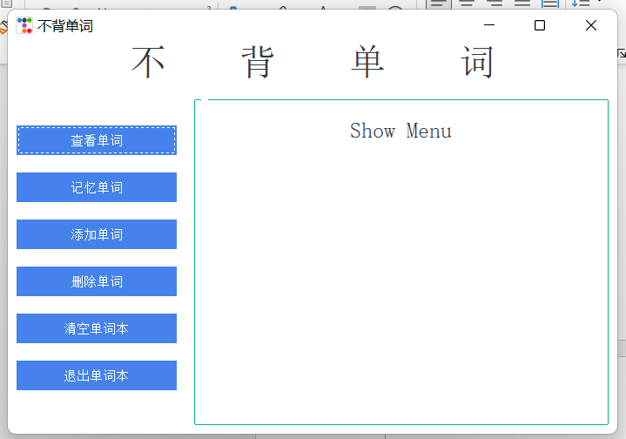

**图2.1 查看单词(没有单词)**

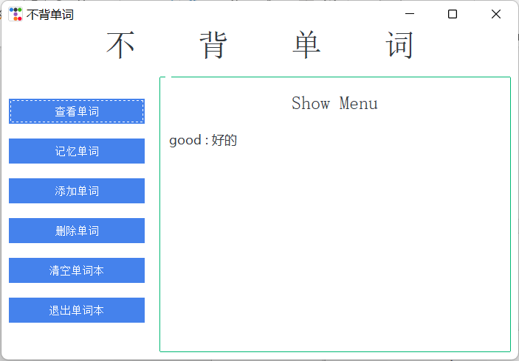

**图2.2 查看单词(有单词)**

**图3. 记忆单词**

**图4. 添加单词**

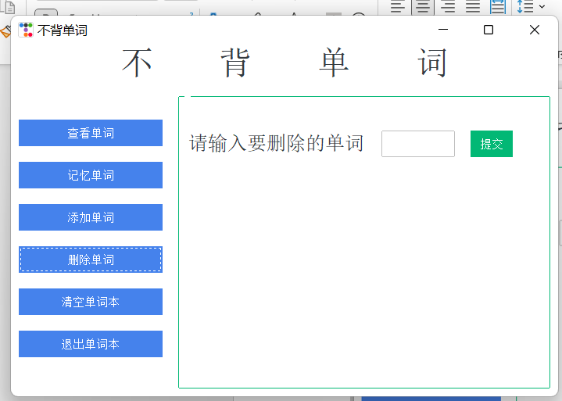

**图5. 删除单词**

**五、程序源代码**

1. from distutils.log import info
2. from threading import get_ident
3. from turtle import bgcolor, width
4. import ttkbootstrap as ttk
5. from ttkbootstrap.constants import *
6. root = ttk.Window()
7. root.geometry("700x450")
8. root.title("不背单词")
9. word = {} *# 单词*
10. frame_1 = ttk.Frame(root, bootstyle="info", width=800, height=100)
11. frame_1.pack(side="top")
12. frame_2 = ttk.Frame(root, width=220, height=400)
13. frame_2.pack(side="left")
14. frame_3 = ttk.Labelframe(root, bootstyle=SUCCESS, width=580, height=400)
15. frame_3.pack(side='right', padx=10, pady=10)
16. frame_3.pack_propagate(0)
17. *# frame_3_1  查看单词*
18. frame_3_1 = ttk.Frame(frame_3, width=580, height=100)
19. *# frame_3_1.pack()*
20. frame_3_1.pack_propagate(0)
21. label_3_1 = ttk.Label(frame_3_1, text="Show Menu", font=("宋体", 15))
22. label_3_1.pack(side="top", padx=10, pady=10)
23. *# for key, value in word.items():*
24. *#     label_3_2 = ttk.Label(frame_3_1, text=f"{key}: {value}", font=("微软雅黑", 10))*
25. *#     label_3_2.pack(side="left", padx=10, pady=10)*
26. *# frame_3_2  记忆单词*
27. frame_3_2 = ttk.Frame(frame_3, width=580, height=400)
28. *# frame_3_2.pack()*
29. frame_3_2.pack_propagate(0)
30. import random
31. label_3_2_word_1 = ttk.StringVar()
32. *# if word == {}:*
33. *# label_3_2_word_1.set("")*
34. label_3_2_word_2 = ttk.StringVar()
35. label_3_2_1 = ttk.Label(frame_3_2, text="Remember Words", font=("宋体", 15))
36. label_3_2_1.place(x = 150, y = 0)
37. label_3_2_2 = ttk.Label(frame_3_2, text="单词", font=("微软雅黑"))
38. label_3_2_2.place(x = 20, y = 50 )
39. label_3_2_3 = ttk.Label(frame_3_2, textvariable=label_3_2_word_1, font=("微软雅黑"), bootstyle="success",width=10)
40. label_3_2_3.place(x = 80, y = 50)
41. label_3_2_4 = ttk.Label(frame_3_2, text="翻译", font=("微软雅黑"))
42. label_3_2_4.place(x = 220, y = 50)
43. entry_3_2_1 = ttk.Entry(frame_3_2, width=10, textvariable=label_3_2_word_2)
44. entry_3_2_1.place(x = 280, y =50)
45. frame_3_2_1 = ttk.LabelFrame(frame_3_2, width=450, height=250, bootstyle=SUCCESS)
46. frame_3_2_1.place(x= 20, y = 100)
47. def remember_word():
48. one = label_3_2_word_1.get()  *# key*
49. two = str(label_3_2_word_2.get())
50. print(one)
51. print(two)
52. if word[one] == two:
53. label_3_2_5 = ttk.Label(frame_3_2_1, text=f"{one} : {two} 记忆成功", font=("微软雅黑", 10))
54. label_3_2_5.pack(padx=10, pady=10)
55. a,b = random.choice(list(word.items()))
56. label_3_2_word_1.set(a)
57. label_3_2_word_2.set("")
58. else:
59. label_3_2_5 = ttk.Label(frame_3_2_1, text=f"{one} : {two} 记忆错误", font=("微软雅黑", 10))
60. label_3_2_5.pack(padx=10, pady=10)
61. button_3_2_1 = ttk.Button(frame_3_2, text="提交", bootstyle="success", command=remember_word)
62. button_3_2_1.place(x = 400, y = 50)
63. *# frame_3_2_1 = ttk.LabelFrame(frame_3_2, width=450, height=250, bootstyle=SUCCESS)*
64. *# frame_3_2_1.place(x= 20, y = 100)*
65. *# label_3_2_1_1 = ttk.Label(frame_3_2_1, text="展示框")*
66. *# label_3_2_1_1.pack()*
67. *# frame_3_3  添加单词*
68. frame_3_3 = ttk.Frame(frame_3, width=580, height=400)
69. *# frame_3_3.pack()*
70. frame_3_3.pack_propagate(0)
71. label_3_3_1 = ttk.Label(frame_3_3, text="Add Words", font=("宋体", 15))
72. label_3_3_1.pack(side="top", padx=10, pady=10)
73. label_word_1 = ttk.StringVar()
74. label_word_2 = ttk.StringVar()
75. label_3_3_2 = ttk.Label(frame_3_3, text="单词", font=("微软雅黑"))
76. label_3_3_2.pack(side="left",padx=5, pady=10, anchor='nw')
77. label_3_3_3 = ttk.Entry(frame_3_3, width=10, textvariable=label_word_1)
78. label_3_3_3.pack(side="left", padx=10, pady=10, anchor='nw')
79. label_3_3_4 = ttk.Label(frame_3_3, text="翻译", font=("微软雅黑"))
80. label_3_3_4.pack(side="left",padx= 10, pady=10, anchor='nw')
81. entry_3_3_1 = ttk.Entry(frame_3_3, width=10, textvariable=label_word_2)
82. entry_3_3_1.pack(side="left", padx=10, pady=10, anchor='nw')
83. def submit():
84. if label_word_1.get() != "":
85. word[label_word_1.get()] = label_word_2.get()
87. label_word_1.set("")
88. label_word_2.set("")
89. *# label_3_3_5 = ttk.Label(frame_3_3, text=f"{label_3_3_3.get()} : {entry_3_3_1.get()} 添加成功", font=("微软雅黑", 10))*
90. *# label_3_3_5.pack(padx=10, pady=10)*
91. button_3_3_1 = ttk.Button(frame_3_3, text="提交", bootstyle="success", command=submit)
92. button_3_3_1.pack(side="right", padx=10, pady=10, anchor='nw')
93. *# frame_3_3_1 = ttk.LabelFrame(frame_3_3, width=580, height=50)*
94. *# frame_3_3_1.pack(side="bottom", padx=10, pady=10)*
95. *# frame_3_3_1.pack_propagate(0)*
96. *# label_3_3_1_1 = ttk.Label(frame_3_3_1)*
97. *# label_3_3_1_1.pack()*
98. *# frame_3_4 清除单词*
99. frame_3_4 = ttk.Frame(frame_3, width=580, height=100)
100. *# frame_3_4.pack()*
101. frame_3_4.pack_propagate(0)
102. *## 创建label*
103. label_3_4_word_1 = ttk.StringVar()
104. label_3_4_1 = ttk.Label(frame_3_4, text="请输入要删除的单词", font=("宋体", 15))
105. label_3_4_1.pack(side="left", padx=10, pady=10)
106. entry_3_4_1 = ttk.Entry(frame_3_4, width=10, textvariable=label_3_4_word_1)
107. entry_3_4_1.pack(side="left", padx=10, pady=10)
108. def delete_word():
109. one = label_3_4_word_1.get()
110. del word[one]
112. button_3_4_1 = ttk.Button(frame_3_4, text="提交", bootstyle="success", command=delete_word)
113. button_3_4_1.pack(side="left", padx=10, pady=10)
114. *# frame_3_5 清空单词*
115. frame_3_5 = ttk.Frame(frame_3, width=580, height=100)
116. frame_3_5.pack_propagate(0)
117. label_3_5_1 = ttk.Label(frame_3_5, text="单词已清空", font=("宋体", 15))
118. label_3_5_1.pack(side="left", padx=10, pady=10)
119. label_3_2 = ttk.Label(frame_3_1, font=("微软雅黑", 10))
120. *# function*
121. def show():
122. frame_3_1.pack()
123. for key, value in word.items():
124. *# label_3_2 = ttk.Label(frame_3_1, text=f"{key}: {value}", font=("微软雅黑", 10))*
125. label_3_2['text'] = f"{key}: {value}"
126. label_3_2.pack(side="left", padx=10, pady=10)
127. *# if word == {}:*
128. *#     label_3_2 = ttk.Label(frame_3_1, text="暂无单词", font=("微软雅黑", 10))*
129. *#     label_3_2.pack(side="left", padx=10, pady=10)*
130. frame_3_2.pack_forget()
131. frame_3_3.pack_forget()
132. frame_3_4.pack_forget()
133. frame_3_5.pack_forget()
134. def remember():
135. frame_3_1.pack_forget()
136. frame_3_2.pack()
137. a,b = random.choice(list(word.items()))
138. print(a, b)
139. *# remember_word()*
140. if word != {}:
141. label_3_2_word_1.set(a)
142. else:
143. label_3_2_word_1.set("暂无单词")
144. frame_3_3.pack_forget()
145. frame_3_4.pack_forget()
146. frame_3_5.pack_forget()
147. def add():
148. frame_3_1.pack_forget()
149. frame_3_2.pack_forget()
150. frame_3_3.pack()
151. frame_3_4.pack_forget()
152. frame_3_5.pack_forget()
153. def delete():
154. frame_3_1.pack_forget()
155. label_3_2["text"] = ""
156. frame_3_2.pack_forget()
157. frame_3_3.pack_forget()
158. frame_3_4.pack()
159. frame_3_5.pack_forget()
160. def clear():
161. frame_3_1.pack_forget()
162. frame_3_2.pack_forget()
163. frame_3_3.pack_forget()
164. frame_3_4.pack_forget()
165. word.clear()
166. frame_3_5.pack()
167. label_3_2['text'] = "单词已清空"
168. *# frame_1*
169. label_1 = ttk.Label(frame_1, text="不    背    单    词", font=("宋体",25))
170. label_1.pack()
171. *# frame_2*
172. button_1 = ttk.Button(frame_2, text='查看单词', width=20, command=show)
173. button_2 = ttk.Button(frame_2, text='记忆单词', width=20, command=remember)
174. button_3 = ttk.Button(frame_2, text='添加单词', width=20, command=add)
175. button_4 = ttk.Button(frame_2, text='删除单词', width=20, command=delete)
176. button_5 = ttk.Button(frame_2, text='清空单词本', width=20, command=clear)
177. button_6 = ttk.Button(frame_2, text='退出单词本', width=20, command=quit)
178. button_1.pack(padx=10, pady=10)
179. button_2.pack(padx=10, pady=10)
180. button_3.pack(padx=10, pady=10)
181. button_4.pack(padx=10, pady=10)
182. button_5.pack(padx=10, pady=10)
183. button_6.pack(padx=10, pady=10)
184. *# frame_3*
185. root.mainloop()
186. **实验中遇到了哪些难点？如何解决？**

**难点：**

**有关tkinter的布局问题，我不喜欢使用place 进行绝对布局，使用Pack布局的时候，组件的位置到处飘逸，无法达到想要的效果，**

**如何解决：**

**所以我选择了给一个窗体套上很多层面板，每个面面板里面放置不同组件，然后组合，从而达到一个比较良好的效果**

**难点：**

**组件的美化，原生的组件在我看来相当丑陋，不堪大用，**

**如何解决：**

**套用了前人写好了的框架ttkbootstrap 能够实现一个不错的效果**

1. **实验体会**

**Tkinter 的使用过程不是那么得心应手，有很大知识点都是边搜边写，写完之后就忘记了，没有真正积累下来，还有就是关于tkinter的布局，用的实在是不是很得心应手，关于布局是种感觉在实际使用的过程中比较复杂，但是老师讲的或者是网上的课程都讲得很简单，当组件多起来，复杂起来，就不能很好的控制每一个组件的位置和样式了**

**实验人： 杨昌松**

**2022年 6 月 15 日**